Polub nas na Facebooku!
Nowa Cegielnia Stabłowicka
nowa.cegielnia2014@gmail.com
Wrocław, 16.02.2017 r.

NOWA CEGIELNIA STABŁOWICKA –
Niech zabłysną latarnie

Cel projektu:
PROJEKT JEST KONTYNUACJĄ POJEKTU NR 266 WYBRANEGO DO REALIZACJI W RAMACH WBO 2014. CELEM PROJEKTU JEST WYKONANIE OŚWIETLENIA CAŁEJ ŚCIEŻKI DOOKOŁA STAWU i WYPOSAŻENIE SIŁOWNI ZEWNĘTRZNEJ, ZAKUP ŁAWEK I KOSZY NA ŚMIECI

- Lokalizacja inwestycji
ul. Główna/ ul Stabłowicka/ ul. Górecka
obręb Stabłowice, AM-8, działki: 3/29, 2/4, 2/5, 3/9, 3/10, 3/17, 3/18, 3/30

- Uzasadnienie projektu

Celem projektu jest wykonanie oświetlenia całej ścieżki dookoła stawu. Projekt „NOWA CEGIELNIA STABŁOWICKA – sport, rekreacja, wypoczynek” został wybrany ponad 1960 głosami do realizacji w ramach WBO 2014, który następnie został zrealizowany w 2016 roku i oddany do użytku. Z uwagi na wysoki koszt wykonania oświetlenia stawu pierwotny kosztorys nie uwzględniał tego zadania w 1 etapie.
Projekt „NOWA CEGIELNIA STABŁOWICKA – Niech zabłysną latarnie” jest więc kontynuacją poprzedniego projektu. Ponadto przewiduje się wykonanie prac niezbędnych do zabezpieczenia i umocnienia skarp wzdłuż brzegu stawu oraz rowu melioracyjnego
od ul. Głównej, budowę siłowni zewnętrznej, zakup ławek i koszy na śmieci.

Staw „Cegielnia Stabłowicka” zajmuje powierzchnię ponad 4 ha i wraz z otaczająca go naturalną zielenią stanowi doskonałe urozmaicenie przestrzeni publicznej w sąsiedztwie intensywnej zabudowy mieszkaniowej. W chwili obecnej teren stawu jest zaniedbany, zaśmiecony i wykorzystywany jedynie przez wędkarzy.
Celem projektu jest stworzenie miejsca wypoczynku, rekreacji i integracji dla mieszkańców poprzez budowę ścieżki spacerowej dookoła stawu, budowę siłowni zewnętrznej, usytuowanie ławek z koszami na śmieci i uporządkowanie zieleni.

- Przeznaczenie w MPZP

Plan obowiązujący: uchwała nr XLIX/3117/06 RMW z dnia 6 kwietnia 2006 r. w sprawie uchwalenia miejscowego planu zagospodarowania przestrzennego dla zespołu urbanistycznego Stabłowice Północne we Wrocławiu
Inwestycja znajduje się na obszarze oznaczonym na rysunku MPZP symbolem W+ZP:
„1. Wyznacza się teren, oznaczony na rysunku symbolem W+ZP,
z przeznaczeniem:
1) podstawowym - teren zieleni urządzonej oraz teren zbiornika
wodnego;
2) uzupełniającym - teren usług sportu i rekreacji;

2. Na terenie, o którym mowa w ust. 1 obowiązują ustalenia
dotyczące zabudowy i zagospodarowania terenu:
1) dopuszcza się zabudowę związaną z funkcją uzupełniającą terenu;
2) liczba kondygnacji nadziemnych zabudowy nie może być większa niż
2 - druga kondygnacja jako poddasze użytkowe;
3) wysokość zabudowy nie może być większa niż 8 m, mierzona od
poziomu terenu do najwyższego punktu dachu;

3. Na terenie, o którym mowa w ust. 1, obowiązuje ustalenie -
dopuszcza się regulację linii brzegowej zbiornika wodnego, bez
zmniejszania powierzchni lustra wody.”

- Zdjęcia obiektu – stan istniejący

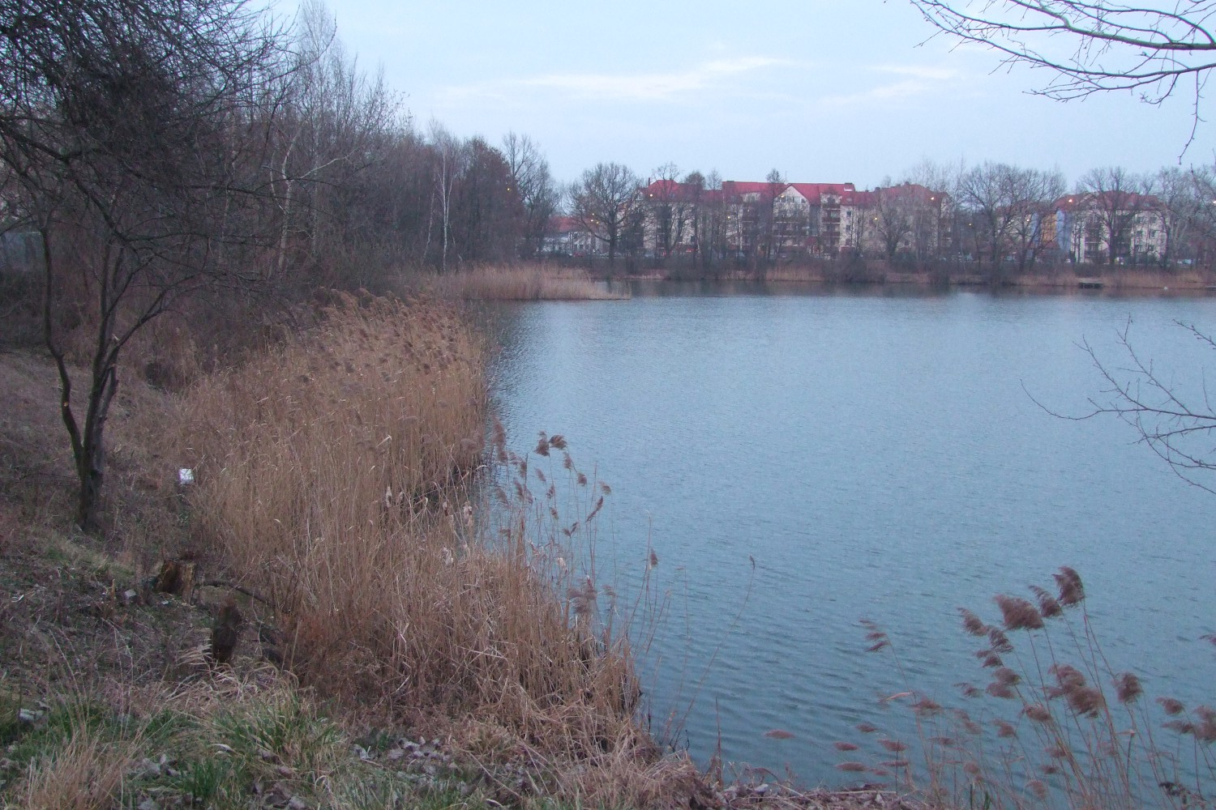 | 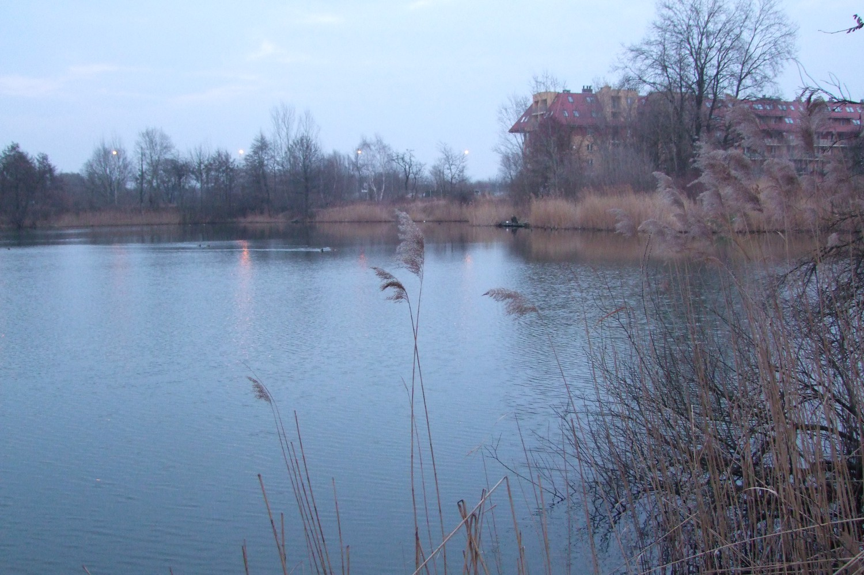
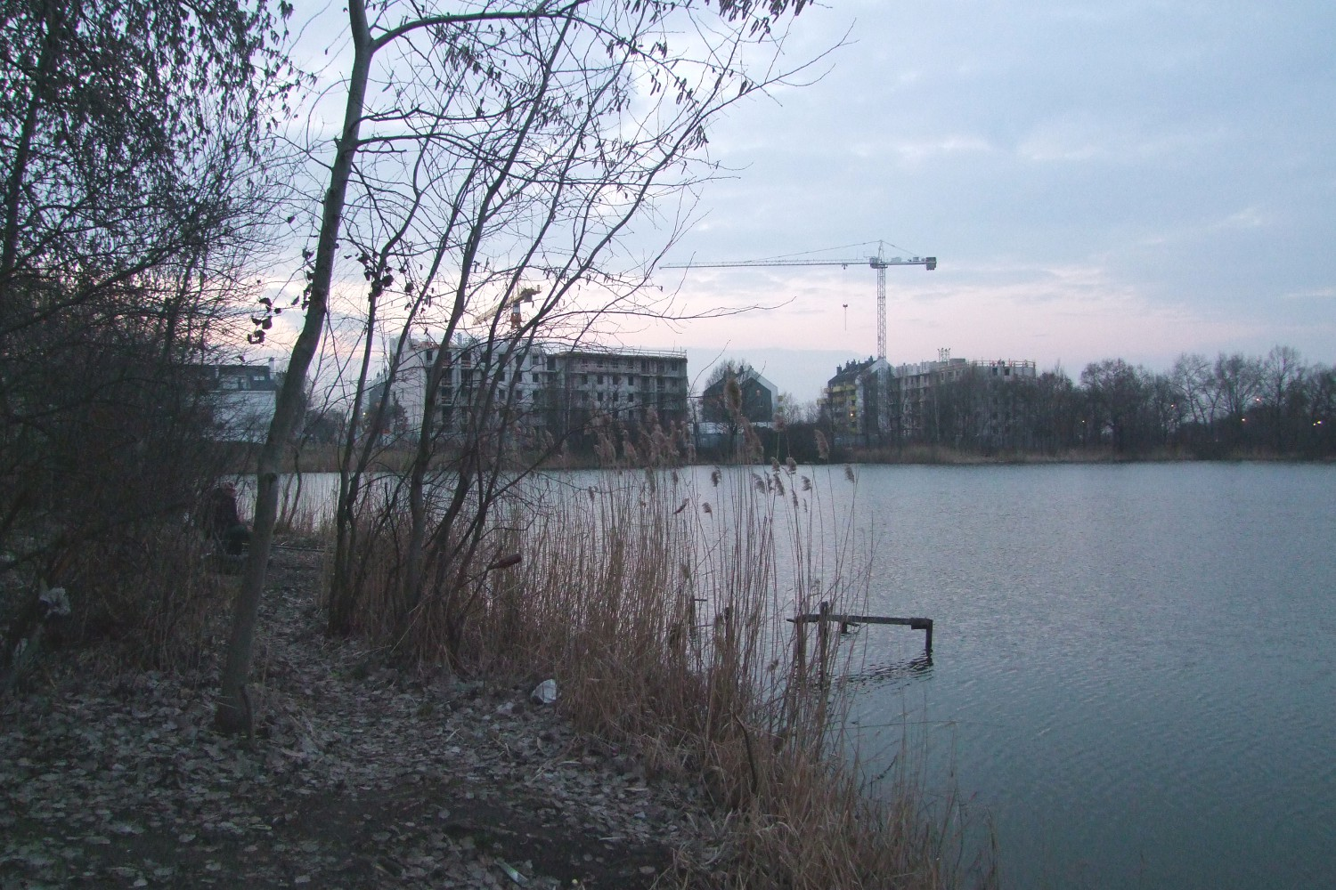 | 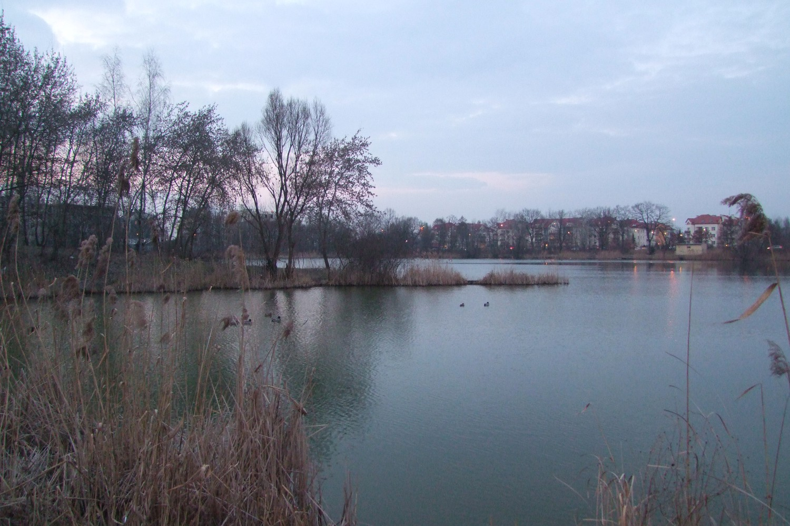

- Zakres inwestycji

  - wykonanie oświetlenia ścieżki spacerowej dookoła stawu
  - umocnienie skarp wzdłuż brzegu stawu
  - regulacja rowu melioracyjnego od ul. Głównej
  - budowa siłowni zewnętrznej
  - zakup ławek, koszy na śmieci
  - budowa 3 pomostów drewnianych

Z uwagi na całkowitą długość projektowanej ścieżki spacerowej wynoszącą ok. 940 m przewiduje się rozmieszczenie ok. 30 latarni parkowych.

- Szacunkowy koszt inwestycji

Lp. | Składowe projektu: | Koszt (brutto)
1 | Latarnia parkowa z kablem zasilającym - szt. 30  1szt – ok. 10.000 zł | 300 000 zł
2 | Umocnienie skarp wzdłuż brzegu stawu oraz regulacja rowu melioracyjnego  w tym:  - odbudowa skarp  - ubezpieczenie brzegów  - modernizacja przepustów | 100 000 zł
3 | Siłownia zewnętrzna | 200 000z ł
4 | Ławki, kosze na śmieci, pomosty | 130 000 zł
3 | Dokumentacja projektowa | 20 000 zł
 | Łącznie | 750 000 zł

